В 2023 году в Муслюмовском районе проактивно назначено 29 пенсий по инвалидности

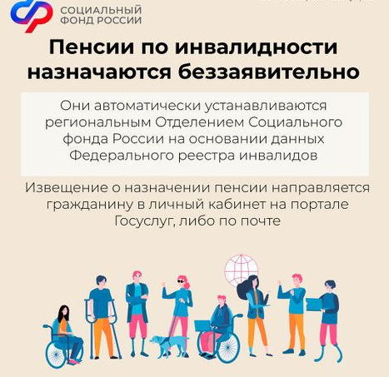

С начала 2023 года в Муслюмовском районе назначено 29 пенсий по инвалидности (21 страховых и 8 социальных) и 34 ежемесячные денежные выплаты по инвалидности (ЕДВ).
Все выплаты оформлялись без подачи заявления на основе сведений, поступивших из Федерального реестра инвалидов. Решения о назначении пенсии и ЕДВ в беззаявительном порядке ОСФР по Республике Татарстан принимает по данным бюро медико-социальной экспертизы (МСЭ).
Информация об установленной инвалидности направляется органами МСЭ в реестр инвалидов, после чего ОСФР по РТ в течение 5 рабочих дней оформляет пенсию и 10 рабочих дней - ЕДВ. Гражданину при этом направляется уведомление о назначенной выплате в личный кабинет на портале Госуслуг либо по почте. Доставка пенсии и ЕДВ происходит тем же способом, что и ранее назначенные Отделением СФР выплаты. Если по линии фонда никаких выплат не было, гражданину необходимо выбрать способ получения пенсии или единой денежной выплаты, после чего подать заявление через личный кабинет на портале Госуслуг либо в клиентской службе ОСФР по РТ, а также МФЦ. Сделать это можно лично либо через законного представителя. Помимо назначения пенсии и ЕДВ, ОСФР по РТ в проактивном формате осуществляет перерасчет выплат гражданам с инвалидностью.
Напомним, что пенсия по инвалидности назначается тем, кто до установления инвалидности не был пенсионером. Если инвалидность оформляется гражданину, получающему пенсию, к ней беззаявительно устанавливается ЕДВ. Для участников Великой Отечественной войны, граждан, награжденных знаком "Жителю блокадного Ленинграда", и граждан, ставших инвалидами вследствие военной травмы, федеральным законодательством закреплено право на получение одновременно двух пенсий - государственной пенсии по инвалидности и страховой пенсии по старости.
Всего по состоянию на 1 июня 2023 года пенсии по инвалидности в Муслюмовском районе получают 415 человек. Ежемесячную денежную выплату по инвалидности получают 1675 гражданина.

